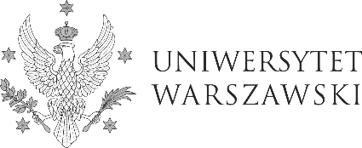

„Witaj na Uniwersytecie Warszawskim”
Szkolenie dla nowo zatrudnionych pracowników
administracji i obsługi

Data: 11 lipca 2023 r.
Miejsce i czas: 9:00-13:30 szkolenie ul. Dobra 55 (Wydział Neofilologii) s. 1.110; 14:00-15:30 spacer po Kampusie Centralnym
Biuro Spraw Pracowniczych i Muzeum Uniwersytetu Warszawskiego serdecznie zapraszają na spotkanie informacyjne, na którym zaprezentujemy najważniejsze informacje dotyczące Uniwersytetu Warszawskiego, zlokalizujemy kampusy uniwersyteckie i podpowiemy, jakie Uniwersytet oferuje benefity i wsparcie. Odpowiemy na Państwa pytania i poznamy się lepiej. Po szkoleniu - spacer po zabytkowym Kampusie UW z przewodnikiem z Muzeum Uniwersytetu Warszawskiego.

Zgłoszenia prosimy kierować na adres mailowy: witaj@uw.edu.pl w tytule wpisując „Zgłoszenie na szkolenie dla nowych pracowników”, a w treści maila imię, nazwisko, jednostkę, stanowisko i datę rozpoczęcia pracy na UW.

Wyrażam zgodę na udział w szkoleniu

Pani/Pana ………………………………………………………………………

……………………………………………………………………………………….
podpis i pieczęć bezpośredniego przełożonego

